El espacio geográfico
La geografía actual propone estudiar, analizar y explicar la relación entre sociedad y la naturaleza. Entonces estudiar el espacio geográfico es el gran desafío de esta disciplina, ya que atiende a necesidades concretas de una sociedad, las alternativas y condicionantes que encuentra en su territorio. El espacio geográfico es entendido como producto del proceso de trabajo colectivo.
Se encuentra formado por elementos naturales: el relieve, los mares, los ríos, la cubierta vegetal, los animales y hasta los fenómenos destructivos; por los elementos sociales que representan las relaciones humanas y como interaccionan entre las diferentes comunidades: población, manifestaciones culturales, fronteras, relaciones internacionales, entre otros. Al combinarse ambos, surge un tercer elemento, el económico que constituye la manifestación espacial de las actividades que realiza el ser humano para cubrir sus necesidades de alimentación, vestido y vivienda.
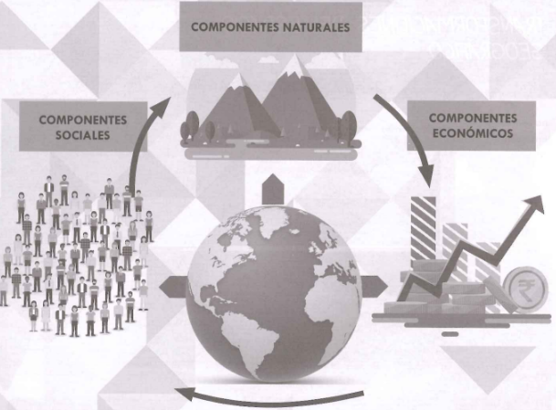
El espacio geográfico se caracteriza por ser:
- Localizable: tiene datos únicos que lo identifican como: latitud, longitud, altitud y una posición particular dentro de un territorio mayor que lo comprende.
- Diferenciado: las mixturas sociales (culturales, económicos, políticas) y las físicas (suelo, clima) son múltiples.
- Dinámico: en el tiempo porque las sociedades cambian en tiempos históricos y los hechos físicos en general lo hacen en tiempos geológicos.
Este se estudia en diferentes escalas geográficas:
Local: constituida por el lugar donde se encuentra nuestro hogar y su respectivo entorno. Es un espacio vivido cotidianamente;
Regional: constituida por cada una de las regiones geográficas discernibles con cierto consenso. Están asociadas a cierto grado de especialización productiva o económica y a un sentido de pertenencia o identidad por parte de los propios pobladores;
Nacional: constituida por todo un país, al que nos ligan sentimientos patrióticos;
Global: constituida por la totalidad de la superficie terrestre que compartimos todos los habitantes del planeta.
Transformaciones del espacio geográfico
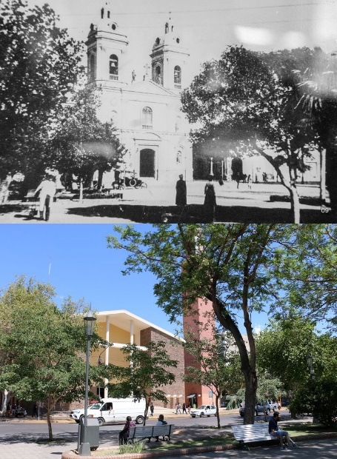
San Juan, Argentina Año 1944.

San Juan, Argentina en la actualidad.
Como hemos visto, el espacio geográfico es muy amplio y heterogéneo. Debido a ello, para abordar su estudio se identifican diversas categorías de análisis:

